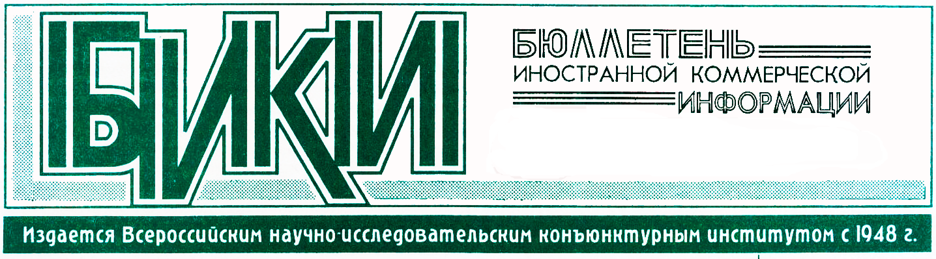

Заседание Совета руководителей ТПП государств-участников СНГ

01.11.12

10-е юбилейное заседание Совета руководителей торгово-промышленных палат государств-участников СНГ прошло в государственном комплексе «Кохи Вахдат» в г.Душанбе.
В заседании приняли участие руководители торгово-промышленных палат России, Украины, Белоруссии, Молдавии, Казахстана, Киргизии, Таджикистана, Туркмении, а также Исполнительного комитета СНГ.
Перед участниками заседания с приветственным словом выступил премьер-министр Таджикистана А. Акилов. Он поблагодарил глав ТПП СНГ за выдвижение актуальных инициатив, направленных на создание благоприятных условий для развития современного, эффективного бизнеса, расширение внешнеэкономической деятельности, углубление государственно-частного партнерства в рамках Содружества. Сегодня необходимо активнее использовать потенциал ТПП для технологической модернизации экономик, повышения конкурентоспособности и укрепление позиций на мировом рынке, сказал таджикский премьер.
На совещании обсуждались, в частности, итоги десятилетней деятельности Совета руководителей торгово-промышленных палат государств - участников СНГ, перспективы развития, а также роль Совета в углублении интеграционных процессов на пространстве СНГ. Состоялся традиционный обмен информацией о том, какие изменения произошли в каждой из палат, какие новшества появились. Рассматривались сугубо рабочие вопросы, в том числе сертификаты происхождения, карнеты АТА. Поднимались вопросы, связанные с Таможенным союзом, Единым экономическим пространством; отмечалось, что здесь есть не только плюсы, но и проблемы, которые касаются непосредственно ТПП и бизнеса в целом.
Президент ТПП РФ С. Катырин в своем выступлении, рассказывая о работе ТПП РФ, которой в октябре 2011 г. исполнилось 20 лет, сообщил, что недавно была разработана Стратегия развития системы ТПП до 2020 г. Он отметил: на основных направлениях работы Палата заметно продвинулась вперед; усилия концентрировались на законотворческом направлении, поддержке и развитии субъектов малого и среднего бизнеса; большое внимание уделялось поддержке внешнеэкономической деятельности бизнеса, развитию международных отношений с партнерами.
Особое внимание сегодня уделяется привлечению инвестиций в экономику страны, внедрению инноваций и модернизации экономики, развитию выставочно-ярмарочной деятельности. За 10 лет работы Совет, безусловно, доказал свою востребованность, но есть серьезные резервы повышения эффективности его работы. Нужен жесткий контроль выполнения принятых решений, что позволит выработать предложения, направленные на совершенствование деятельности Совета. С. Катырин высказал убеждение, что только при условии тесного сотрудничества торгово-промышленных палат стран СНГ могут быть определены пути решения общих задач – ликвидации барьеров, мешающих росту взаимного товарооборота, налаживанию новых экономических связей. Палаты должны активно содействовать развитию новых форм сотрудничества между партнерами по СНГ.
В ГК «Кохи Вахдат» была развернута выставочная экспозиция продукции передовых предприятий Таджикистана.
В рамках заседания состоялась также церемония награждения юбилейной медалью «10 лет Совету руководителей торгово-промышленных палат государств-участников СНГ».
Совет руководителей торгово-промышленных палат государств-участников СНГ был создан в конце 2002 г. в Москве. В его организации приняли участие девять стран СНГ - Армения, Белоруссия, Грузия, Казахстан, Киргизия, Россия, Молдавия, Узбекистан и Таджикистан. В 2003 г. к Совету присоединилась Украина. Главная цель деятельности Совета - поддержка легального предпринимательства на территории СНГ, обмен экономической информацией и активизация сотрудничества в области инвестиций.
Совет руководителей ТПП стран СНГ собирается ежегодно для обмена информацией и проведения консультаций по актуальным вопросам сотрудничества, выработки согласованной позиции по вопросам, предложенным советом, а также для рассмотрения проектов и подписания многосторонних договоров и осуществляет свою деятельность по таким направлениям, как поддержка и развитие субъектов малого и среднего бизнеса, активизация выставочно-ярмарочной деятельности, создание на экономическом пространстве СНГ Единой системы экспертной оценки количества, качества и комплектности товаров «ТПП ЭКСПЕРТ СНГ».
Большое внимание Совет уделяет вопросам инновационного развития, государственно-частного партнерства, межрегионального и приграничного сотрудничества на пространстве СНГ. Так, сегодня требуют корректировки некоторые процессы в рамках интеграции на пространстве СНГ. После того как стал функционировать Таможенный союз, был отменен упрощенный порядок оформления в рамках международной системы карнетов АТА. В настоящее время ТПП РФ совместно с палатами Казахстана и Белоруссии добивается восстановления этой системы. Ожидает решения проблема сертификации происхождения товара; сертификаты в ряде случаев могут использоваться как инструмент дискриминации.
Руководители палат уверены, что следует находить скоординированные подходы, направленные на устранение причин, сдерживающих рост взаимного товарообмена, мешающих развитию всех форм сотрудничества между партнерами по СНГ.
БИКИ XI.2012 ЕМ

